Agenda

Leiaute sugerido
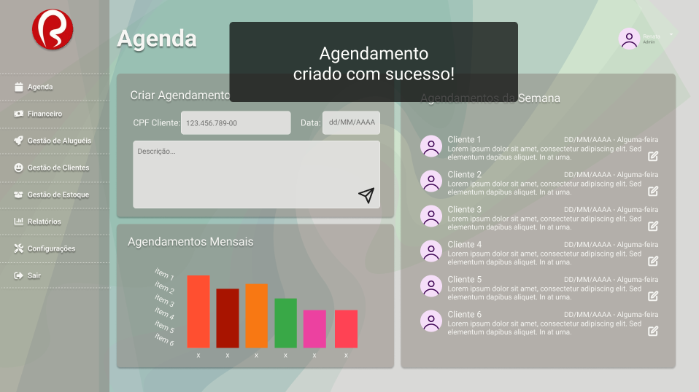

Relacionamentos com outras interfaces
Relacionada diretamente com a tela de Agenda, e os dados de agendamento são registrados no sistema.
Essa confirmação pode estar conectada com outras interfaces que exibem a lista de agendamentos ou notificações no sistema.

Campos
Número | Nome | Descrição | Valores válidos | Formato | Tipo | Restrições
1 | Mensagem de confirmação | Exibe uma mensagem quando o agendamento é criado com sucesso | “Agendamento criado com sucesso!" | Texto | Visual | Exibe somente após o sucesso da ação
2 |  | Campo para inserir o CPF do cliente | Numérico | Texto | Input | Obrigatório, CPF válido
  CPF do cliente
3 | Data do agendamento | Campo para inserir a data do agendamento | Data válida (DD/MM/AAAA) | Data | Input | Data obrigatória
4 | Descrição | Campo para inserir uma descrição do agendamento | Texto livre | Texto | Input | Opcional
5 | Botão para criar agendamento | Envia os dados para criar o agendamento | ------------ | Botão | Ação | Somente clicável com todos os campos preenchidos
6 | Gráfico de agendamentos mensais | Gráfico de barras que exibe os agendamentos por mês | Quantitativo |  | Visual | Atualizado com base nos agendamentos registrados
  Gráfico

